Gärtnerei:  Starke Verschmutzungen  z.B. Erde, Harze | Anwendungshinweis:  Ca. 1ml (erbsengroße Menge) auf dem trockenen Handrücken beginnend verteilen | Seraman sensitive  Bei starken Verschmutzungen:  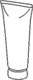 | Bei belasteter Haut:
UV-Belastung  Bei Arbeiten im Freien | 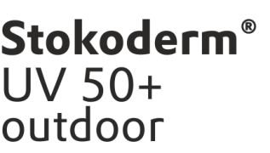 |  | Anwendungshinweis:  Ca. 1ml (erbsengroße Menge) auf dem trockenen Handrücken beginnend verteilen

